附件3：
2022年上半年度经济系列继续教育课程及内容简介
序号 | 讲座嘉宾 | 讲座主题及时间 | 讲座嘉宾及内容简介
1 |   张恒龙 | 共同富裕下的中国经济发展  4月9日周六上午9:30-11:30 | 张恒龙 上海大学高等研究院直属党总支书记，副院长，兼任上海合作组织公共外交研究院副院长，中华发展经济学会理事、中信改革发展研究院研究员。主要从事公共经济学与国际政治经济学研究，近年来聚焦"一带一路"五通研究与智库建设。  内容简介：“共同富裕”已经成为中国经济社会发展的最高议程之一，它将决定和影响今后很长一段时期中国经济发展的政策环境。 什么叫中国的共同富裕？实现共同富裕的路径是什么？“共同富裕”对中国经济到底意味着什么？对中国经济发展将会产生怎样的影响？讲座将聚焦共同富裕政策目标，讲授未来我国经济发展的中长期逻辑。
2 | 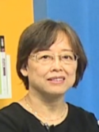  黄 健 | 21世纪的生存基础——终身学习  4月9日周六下午13:30-15:30 | 黄 健 中国成人教育协会常务理事、学术委员会副主任；中国成人教育协会成人高等教育理论研究会副理事长、秘书长；上海成人教育协会常务理事、学术顾问；上海终身教育学会学术委员会副主任；《职业与学习》、《人力资源开发季刊》等国际学术刊物编委会委员；华东师范大学终身教育研究中心副主任。  内容简介：据统计，近50年来人类社会创造的知识比过去3000年的总和还要多。这给人们带来了获取各类知识、学习各项技能的便捷，同时也加重了一些人唯恐被时代淘汰的焦虑感。如何摆脱这种焦虑？很重要的一条，就是持续不断地加强学习，做到“活到老，学到老” 。那为什么要成为一个终身学习者呢？如何才能养成终身学习的习惯呢？如何正确学习？如何才能做到学以致用，做到知行合一？讲座将针对上述问题进行分析。
序号 | 讲座嘉宾 | 讲座主题及时间 | 讲座嘉宾及内容简介
3 | 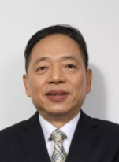  陈信康 | 企业的目的与“市场营销原罪”  4月16日周六上午9:30-11:30 | 陈信康 上海财经大学商学院教授，博士生导师。上海财经大学企业案例研究中心主任。同时担任上海市场学会会长。主要研究领域为：战略营销与服务营销。  内容简介：当前，我们可以看到很多企业为了追求销售或利润的最大化，运用了很多五花八门的营销策略，比如“钓鱼策略”、“赶鸭子”策略，还有所谓的“加压”策略或“饥饿”策略等，上述所谓的策略和套路经常被使用者以营销或营销策略的名义公开地登堂入室。讲座将从市场营销学的发展历史溯源“市场营销原罪”的成因，帮助我们跳出市场营销的误区，确立全新的营销新思维和营销战略。
4 | 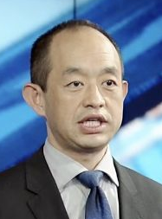  王强 | 世界变局与国家安全  4月16日周六下午13:30-15:30 | 王 强 上海军民融合发展研究会战略研究室主任，国防大学非战争军事行动研究中心研究员，东方卫视特约评论员。承担国家和军队课题多项，出版专著教材十余部，发表论文百余篇，多项咨询建议被总部列为改革决策参考。  内容简介：当代世界正在发生深刻变动，中国正在发生深刻变革，它们构成新起点的时代背景，标注新长征的现实基点。如何把握当今的世界格局？中国又该如何维护自身的国家安全？讲座将为我们解析我国当前面临的国际局势及应对政策。
序号 | 讲座嘉宾 | 讲座主题及时间 | 讲座嘉宾及内容简介
5 | 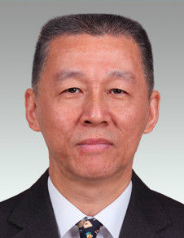  王思政 | 提升软实力是建设世界强市的必由之路  4月20日周三下午13;30-15:30 | 王思政 上海宏观经济学会会长，原上海市发改委副主任  内容简介：随着国际经济、金融、贸易、航运、科创中心建设的不断推进，上海不少硬实力指标事实上已经迈入全球城市前列。与此同时，在提升城市软实力方面，上海具有哪些历史基础和现实优势？哪些方面还需要融合创新？提升国际影响力，可以拿出怎样的“上海行动”？讲座围绕上述问题，解析“硬核”上海的软实力支撑。
6 | 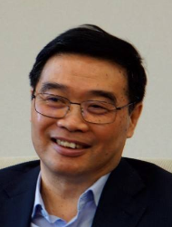  孙建平 | 城市与韧性  4月23日周六上午9:30-11:30 | 孙建平 同济大学城市风险管理研究院院长、博士生导师。曾任上海市交通委员会主任，兼任国家卫生应急体系建设指导专家组成员、同济大学超大城市精细化治理研究院特聘研究员。长期从事城市建设、运行、交通运输等领域的一线管理工作，在城市风险管理的理论研究、体系建设、平台运用、机制创新等方面做了大量的探索和实践。  内容简介：在国家“十四五”规划纲要和上海“十四五”规划纲要中，均提到了韧性城市。什么是韧性城市？韧性城市怎么建设？上海如何先行先试、形成标杆？讲座将以基于韧性城市概念内涵、发展历程及典型案例分析，明晰韧性城市规划的重点及难点，并以上海为例，系统介绍韧性城市规划的技术方法和实践应用。
序号 | 讲座嘉宾 | 讲座主题及时间 | 讲座嘉宾及内容简介
7 | 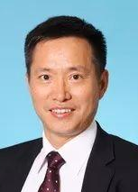  汤超义 | 生活的平衡之道  ——孔子思想与关系管理  4月23日周六下午13:30-15:30 | 汤超义 上海国家会计学院孙子兵法管理应用研究中心主任，主要研究领域：东西方文化与管理者智慧、市场营销等。著有畅销书《掌控人生主动权—孙子兵法与人生战略》。为上海财大、上国会等高校和企业授课多年，其《孙子兵法与人生战略》、《孔子思想与关系管理》等课程深受欢迎。  内容简介：中国传统文化中处处体现出平衡之道：儒家追求社会的平衡；道家关注生理的平衡；佛家有益于心态的平衡。讲座以中国国学为理论基础，结合案例与个人生活感悟，阐述“平衡”这个平易而又深刻的人生哲理以及如何实现自身的平衡。
8 | 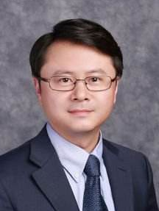  张礼立 | 元宇宙产业与机遇  5月14日周六上午9:30-11:30 | 张礼立 上海市海外经济技术促进会秘书长、上海礼之数字科技创始人兼CEO，特励教育科技创始人兼CEO。主要工作领域为新科技趋势与管理、产业与数字经济战略、公共信息数据安全、产业生态建设、大数据应用、企业与信息系统架构的服务与管理等。  内容简介：随着元宇宙概念的引入，传统经济学理论、传统产业和企业都将面临新的机遇与挑战，政府、公民与经济社会也将面临重新接轨数字化。目前元宇宙虽仍处于雏形探索期，但相关新理论、预测观点和技术已呈百花齐放之势，是当下全社会关注的热点之一。本期讲座，将以元宇宙为主题，结合国内外元宇宙最新态势，对元宇宙的新形态、新业态以及发展机遇进行分析与观点分享。
序号 | 讲座嘉宾 | 讲座主题及时间 | 讲座嘉宾及内容简介
9 | 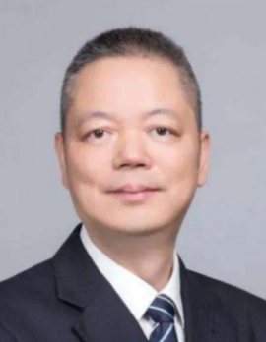  范松林 | 阿米巴经营模式实践与创新  5月14日周六下午13:30-15:30 | 范松林 全国会计领军人才、财政部管理会计咨询专家。曾荣获中国总会计师年度人物、中央企业财务管理创新奖、中国管理会计最佳实践奖、中国管理会计创新实践奖。  内容简介：稻盛和夫除了亲手创建了两家世界500强企业，日本京瓷和KDDI之外，数年前还通过导入阿米巴经营，使得濒临倒闭的日本航空起死回生。何为阿米巴？它有什么作用？怎样在企业落地？嘉宾结合实施阿米巴经营方法的案例，从落地、生根、发芽、体会与感悟四方面具体介绍如何在企业中成功施行阿米巴经营方式。
10 | 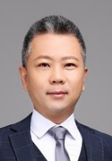  方 晓 | 数字化转型与组织重构  5月18日周三下午13:30-15:30 | 方 晓 上海中蕴咨询董事长，任多家产业园、协会、人力资源第三方机构及企业集团顾问。擅长社会化用工风险与成本管理，精通商业组织搭建、混合社会化用工模式应用、社会保险合规精算、自然人收入筹划。  内容简介：如今，全球都在数字经济时代中寻求发展，对于企业老板、人力资源从业者、财务工作人员来说，呼应政策以促进发展就显得很重要了。那么，你知道如何做好人力资源管理吗？当今形势下，企业该怎么变革？面对已经到来的大数据时代，数字化又会在HR的工作中扮演什么角色呢?如何重新设计企业组织架构，赋能组织？嘉宾将与我们分享如何通过组织维度的变革释放出新的动能，推动企业的数字化转型。
序号 | 讲座嘉宾 | 讲座主题及时间 | 讲座嘉宾及内容简介
11 | 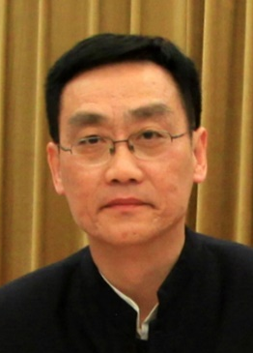  郝 勇 | 中国养老制度改革的难点与发展方向  5月21日周六上午9:30-11:30 | 郝 勇 上海师范大学社会保障与社会政策研究中心主任，中国社会保障学会理事，中国养老金融50人论坛特邀研究员 。研究方向为养老保障，主要运用定量研究方法为相关政策的制定提供支撑。  内容简介：中国养老体系存在许多令人困惑的特征。譬如，养老保险费率、退休前工资替代率和制度内赡养率偏高，而社会平均工资替代率偏低，在人口尚未严重老龄化时却面临基金收支平衡压力。养老改革实践也存在诸多看似矛盾的表现。讲座将对养老制度现状，改革面临的难点以及未来发展趋势进入深入讲解。
12 | 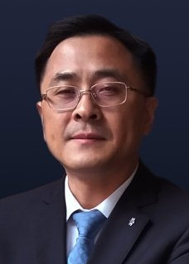  王 斌 | 数智时代：零售变革的道与术  5月21日周六下午13:30-15:30 | 王 斌 上海徐家汇商城股份有限公司党委书记兼总经理，徐汇区商业联合会会长；先后从事营销、业务、招商、信息技术等部门管理工作，曾先后荣获“上海商业优秀企业家”、“全国商业优秀企业家”等荣誉称号。  内容简介：在“互联网”技术的驱动下，零售行业呈现出加速迭代和高速发展的趋势，各种新名词、新概念层出不穷。在这些眼花缭乱的现象背后，零售变革的实质是什么？是哪些因素驱动了零售变革？在变革过程中是否存在通用的原理和方法？作为企业，应该怎么去应对前所未有的挑战？是否有可借鉴的思路或具体方法？……以上这些问题，讲座将通过理论依据与商业案例的紧密结合，对零售行业数字化转型进行抽丝剥茧般的深入分析和思考，为零售业数字化转型提出了自己独到的见解。
序号 | 讲座嘉宾 | 讲座主题及时间 | 讲座嘉宾及内容简介
13 | 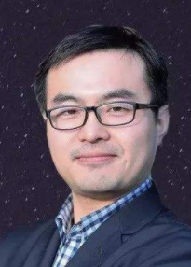  施 韡 | 认识我们的宇宙  5月25日周三下午13:30-15:30 | 施 韡 中国天文学会信息化工作委员会委员、上海市天文学会副秘书长、上海天文馆展教中心网络科普部部长  内容简介：当你看向宇宙，宇宙也在看你。自科学诞生以来，人类对宇宙的探索从未停止，它是如何起源和演化的？人类对于宇宙的科学探索历经了哪些阶段？宇宙未来的命运如何？会对人类带来哪些影响？嘉宾将带我们认识宇宙，追溯宇宙的起源，了解宇宙结构的形成和演化规律，向我们展现宇宙的无穷魅力。
14 | 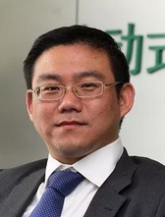  吴轶伦 | 企业风险管理和控制  5月28日周六上午9:30-11:30 | 吴轶伦 国药控股分销中心有限公司财务总监，高级会计师，美国管理会计师协会上海浦东分会会长，上海市优秀会计项目一期成员。  内容简介：在当今复杂多变的全球风险环境下，了解企业面临的风险内在关联性并采取更为动态的策略进行风险管理已经成为企业高层面临的首要任务。讲座将就如何保证企业经营管理合法合规、如何保证企业资产的安全、如何确保企业财务报告以及相关信息的真实完整、 如何提高企业经营的效率和效果，如何促进企业实现发展战略进行深入分析，旨在帮助企业构建与实施内部控制。
序号 | 讲座嘉宾 | 讲座主题及时间 | 讲座嘉宾及内容简介
15 | 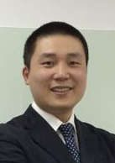  吴文巍 | 双碳目标下的产业变局与革命  5月28日周六下午13:30-15:30 | 吴文巍 中国电信集团、中国电信学院、电信移动互联网学院特聘培训师，世界五百强（信息科技）区域首席信息服务专家。主持上海市吴文巍劳模创新工作室、上海市吴文巍首席技师工作室，享受国务院特殊津贴。  内容简介：工业革命以来，人类的碳排放已经使气候变暖风险累积到了积重难返的程度，实现“双碳”目标是应对全球气候变化的头等大事，也是为破解我国面临的资源环境约束问题，实现中华民族永续发展作出的战略选择。双碳”目标下对传统行业、产业有何影响？如何推动产业变革，打造经济新引擎？如何调整产业结构，推进产业结构升级？讲座将带领我们一起直面“双碳”目标下的产业变局和变革。

